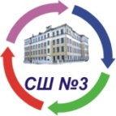
Муниципальное казённое общеобразовательное учреждение
«Средняя общеобразовательная школа №3»
(МКОУ «Средняя школа № 3»)

Областной заочный этап Всероссийского конкурса
«Моя малая родина: природа, культура, этнос»
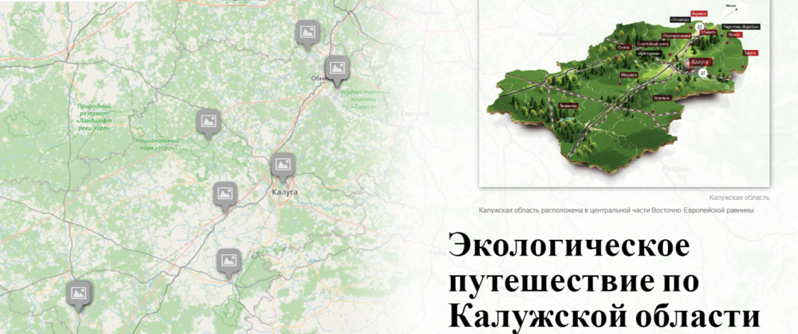
Номинация: «Экогид»
Составитель: Тришина Анастасия,
15 лет, ученица 9 «Б»
Руководитель: Тришина О.А.,
заместитель директора по УВР

г.Людиново, 2022 год
Пояснительная записка
Калужская область в силу своего географического положения замечательно расположена: близость к столице нашей Родины – Москве – позволяет значительному числу людей посетить интересные места нашего региона. Мало кому не знаком Государственный музей истории космонавтики имени К.Э. Циолковского со своей знаменитой красавицей ракетой! Редкие путешественники не заедут в Оптину Пустынь – благодатное место для тех, кто ищет спокойствия и помощи в душевной жизни! Дом-музей К.Э.Циолковского, А.Л.Чижевского, Шамордино, Свято-Георгиевский Мещовский мужской монастырь и многие другие достопримечательности Калужской области будут интересны всем путешественникам, приезжающим в наш Калужский край!
Калужский край богат своей разнообразной и красивой природой, поэтому здесь расположены удивительный национальный парк, заповедники и другие экологические объекты! Именно им я посвятила свой путеводитель. Формат моего экологического путеводителя – виртуальная экскурсия, созданная с помощью интерактивных инструментов сайта Storymap. Возможности данного сайта позволили создать яркий красочный путеводитель, позволяющий легко использовать его не только дома, включив компьютер, но и, находясь в путешествии, открыв необходимую интернет-страницу на своём смартфоне. Информативно, красочно, быстро, легко, удобно – главные достоинства путеводителя «Экологическое путешествие по Калужской области»!

Инструкция по применению экогида
1. Открыть ссылку https://uploads.knightlab.com/storymapjs/7020d7c6cd45a4785ceadb287bf2caae/ekologicheskii-marshrut-po-kaluzhskomu-kraiu/index.html
На экране отобразится окно
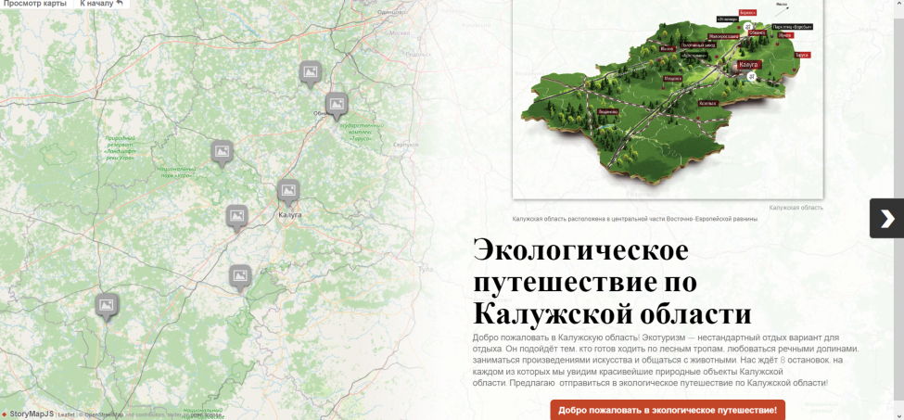
2. На карте серыми значками показаны точки маршрута (точки расположены в соответствии с географическим положением).

3. Для начала путешествия можно нажать на стрелку справа на чёрном фоне или на кнопку внизу «Добро пожаловать в экологическое путешествие!» (на красном фоне).

4. Откроется первая маршрутная остановка – заповедник «Калужские засеки».
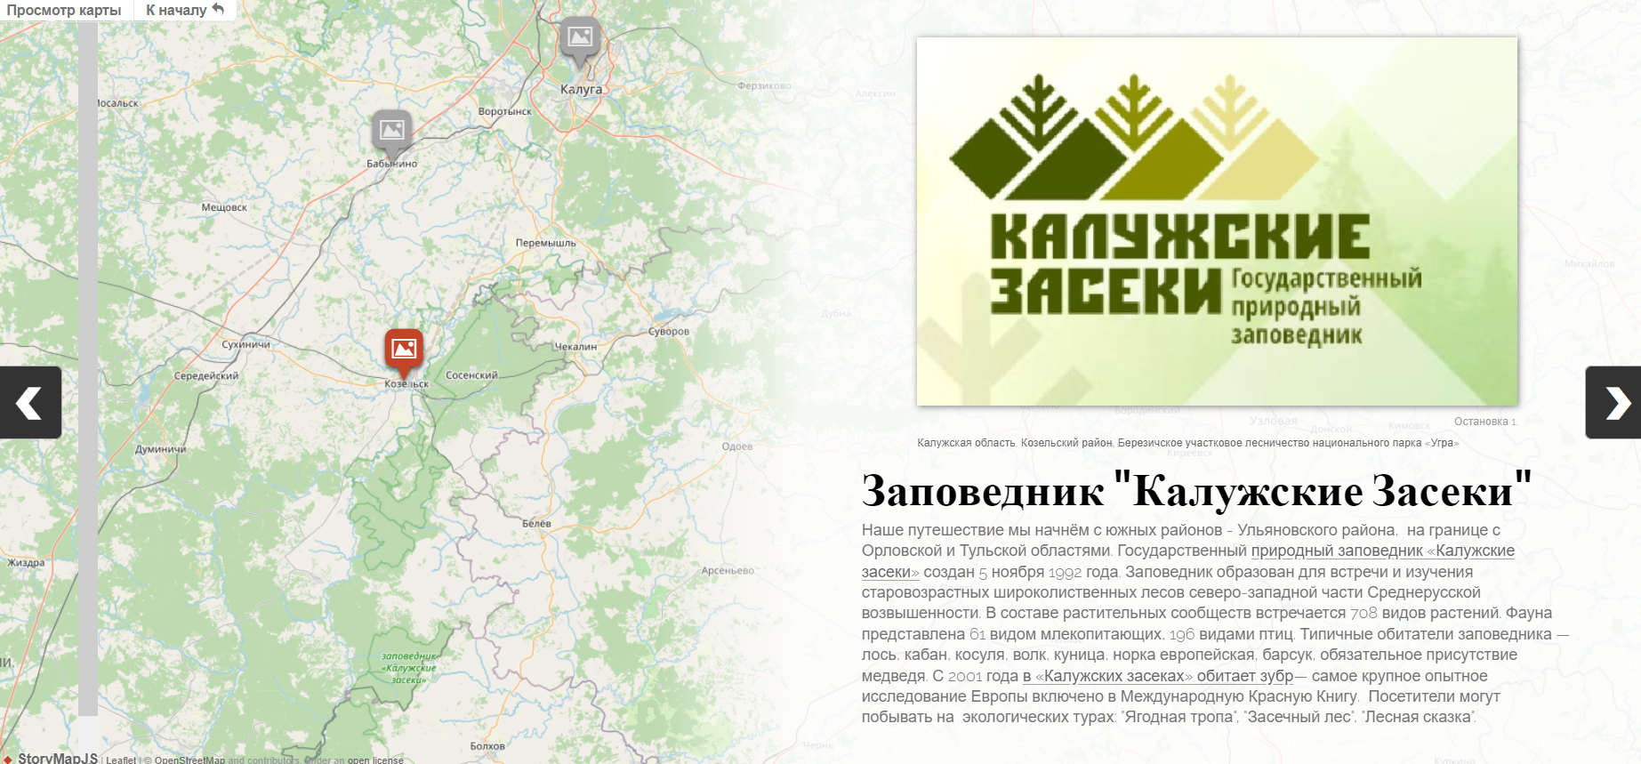
Точка, соответствующая остановке, на карте становится красной.
Под логотипом «Калужские засеки» указана «Остановка 1», еще ниже дано указание на расположение в Калужской области.
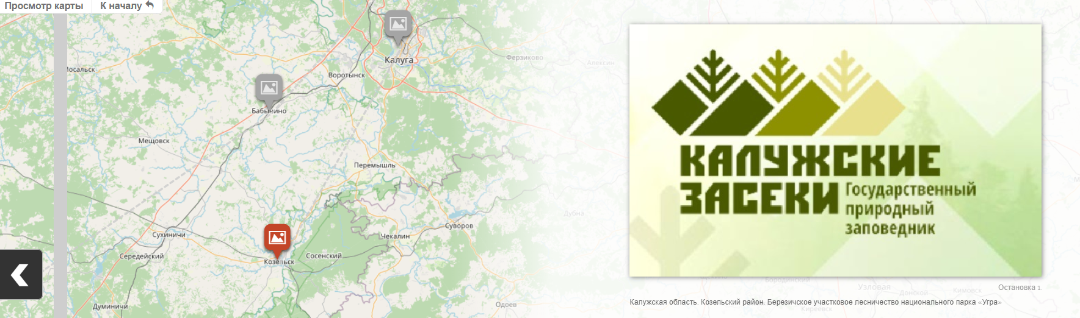
В тексте, посвященном заповеднику «Калужские засеки» есть гиперссылки, связанные с официальным сайтом заповедника и ссылкой на видео «Зубры заповедника Калужские Засеки».
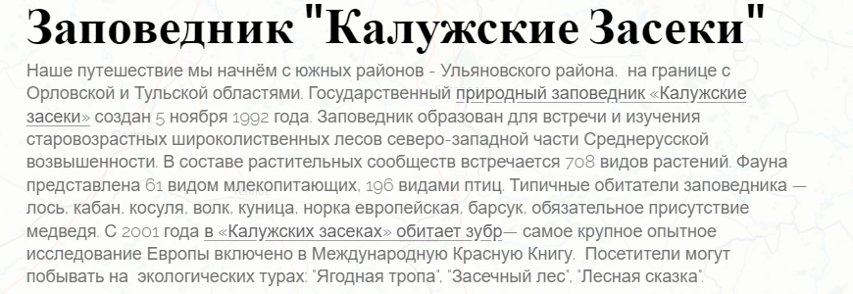
Для того чтобы продолжить путешествие, нужно нажать на стрелку справа на чёрном фоне.
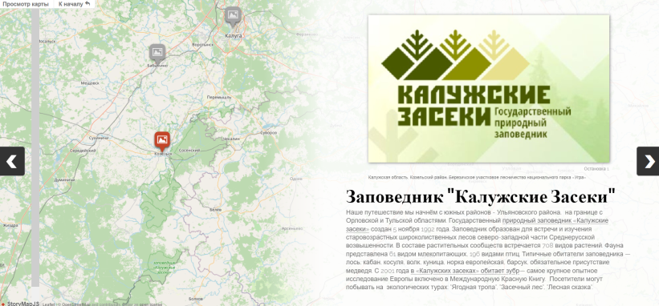
5. Путеводитель нас приводит на вторую страницу, посвящённую национальному парку «Угра».
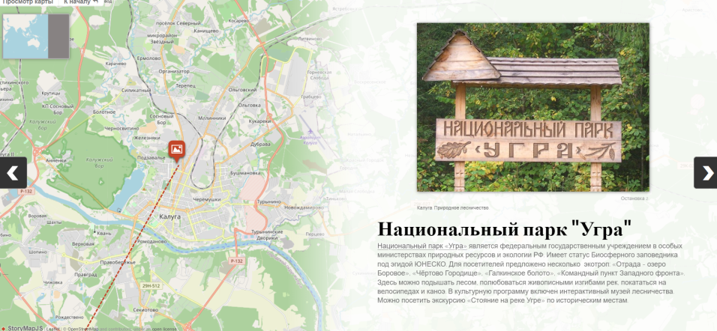
Здесь по аналогии с первой страницей указаны «Остановка 2» и даны сведения о местоположении данного объекта в Калужской области.
На увеличенном масштабе карты отмечена красным значком точка расположения национального парка «Угра».
В тексте есть гиперссылка на официальный сайт парка «Угра», в котором можно узнать много интересной и полезной информации о самом парке, проводимых экскурсиях, условиях посещения, размещения и другие полезные для путешественника сведения.
6. Третья остановка путешественников приглашает в парк птиц «Воробьи».
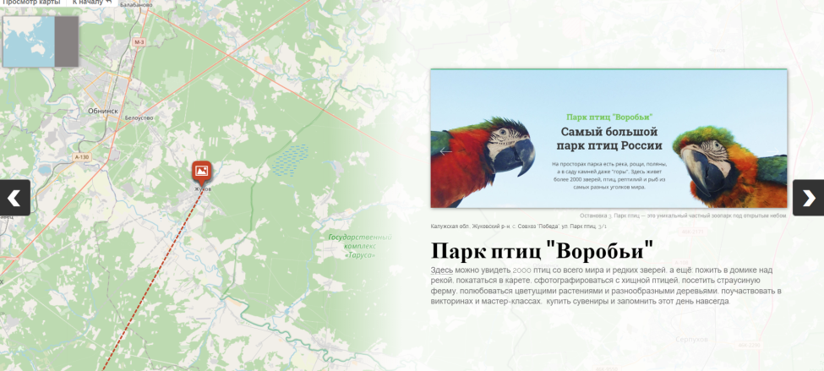
На странице видно указание на расположение парка: Калужская область, Жуковский район, с.Совхоз «Победа» улица Парк птиц.
По гиперссылке в информационном поле можно перейти на официальный сайт Парка птиц, чтобы ознакомиться с картой парка, узнать полезную и занимательную информацию о жителях парка, рассмотреть фотографии в Галерее.

7. Остановка 4 приводит в парк «Этномир». Мы видим указание на расположение: Калужская область, Боровский район, деревня Петрово.
В тексте есть ссылка на официальный сайт «Этномира», позволяющий путешественнику ознакомиться с устройством парка, проводимыми экскурсиями, мастер-классами, выставками. Посетителям, заранее планирующим свой отдых, удобно воспользоваться вкладкой «Календарь событий».
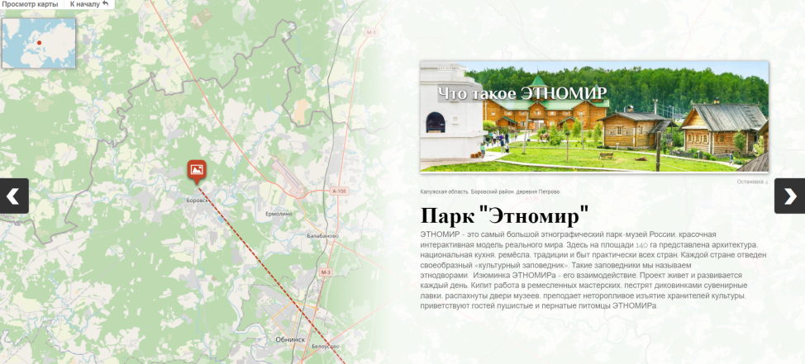
8. Недалеко от парка «Этномир» располагается арт-парк «Никола Ленивец, которому посвящена остановка 5 нашего экологического путеводителя.
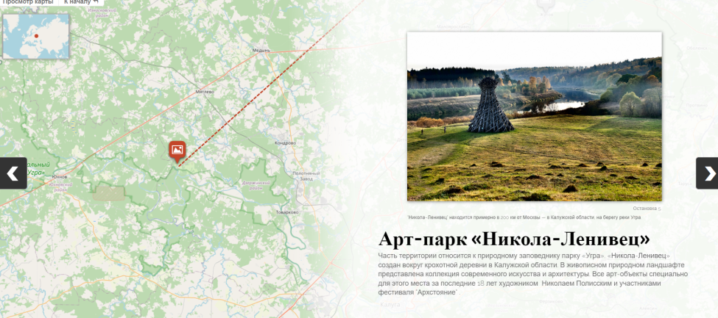
Несмотря на то, что особенностью парка являются необычные арт-объекты, его несомненным достоинством является природное окружение, позволяющее путешественникам совершить прогулки по живописным полянам, полям и лесным тропам.
Гиперссылка в тексте «ведёт» на официальную страницу парка, где можно узнать об истории создания парка, его коллекциях, полюбоваться фотографиями из галереи.
9. Маршрут путешествия составлен так, чтобы посетители могли побывать в разных объектах, не сильно разбросанных друг от друга. Следующая остановка – водопад Радужный.
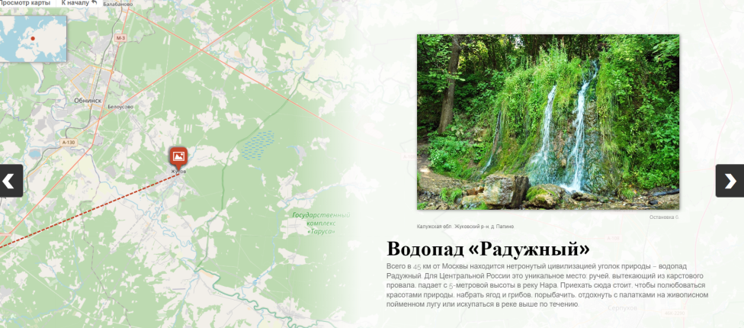
Расположенный в Жуковском районе водопад привлекает внимание своей первозданной красотой. Если вы хотите увидеть водопад в центральной части России – водопад Радужный из Калужской области – то место, которое нужно путешественникам! Чистый воздух, журчание воды, красивые виды – это привлечёт многих путешественников!
10. Остановка 7 приглашает посетить усадьбу Кромино, расположенную недалеко от Бабынино. Путешественники могут посетить тропу протяжённостью 8 км, вдоль реки Выссы. Во время прохождения по тропе можно полюбоваться суходольным лугом, деревьями смешанного леса, побывать в Шамордино, в усадьбе Келлата и оказаться на месте протекания горячего ключа.
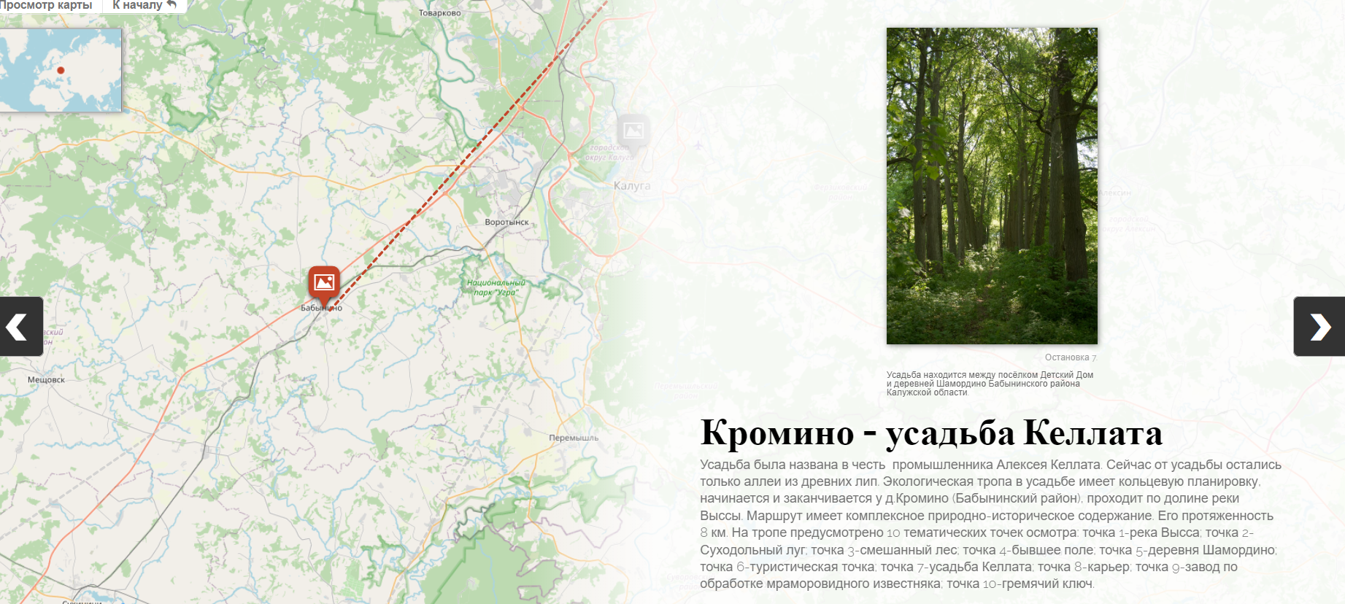
11. Завершающей остановкой в моём экогиде является озеро Ломпадь. Выбор этого объекта объясняется несколькими причинами: во-первых, озеро Ломпадь – визитная карточка моего родного города Людиново. Во-вторых, несколько лет назад озеро Ломпадь было названо одним из семи чудес Калужской области. Этим озером любуются жители города и все приезжающие гости города. Пусть путешественники, приезжающие в Калужскую область, смогут также насладиться масштабностью размеров озера, прозрачностью воды, пением птиц, живущих среди деревьев, окружающих озеро. Сейчас экологические проблемы, связанные с очисткой моего любимого озера, решаются в лучшую сторону – летом с помощью специальной техники было очищено дно озера, в будущем планируют восстанавливать флору и фауну озера Ломпадь. Чем больше людей узнают о существующей экологической боли моего родного озера, тем быстрее оно станет одним из чудес уже не Калужской области, а России!

На последней странице экогида указаны данные составителя данной работы.

Для возвращения в начало экогида достаточно нажать на стрелку «К началу», расположенную в левом верхнем углу страницы.
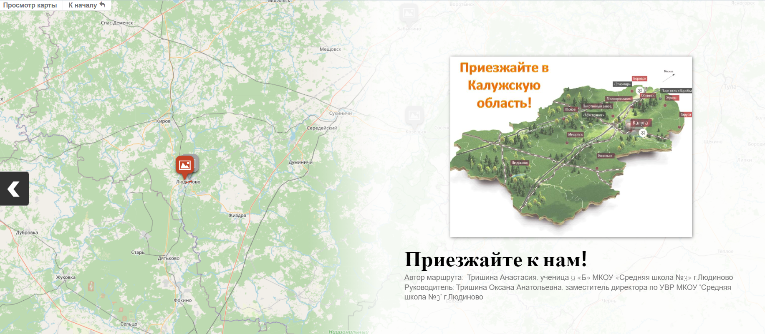

Источники информации
https://zaseki.ru – национальный парк «Калужские засеки»
https://www.youtube.com/watch?v=QdJp0qBI58s&t=2s – видео про зубров
https://parkugra.ru – национальный парк «Угра»
https://birdspark.ru – парк «Воробьи»
https://ethnomir.ru/o-parke/ - парк «Этномир»
https://nikola-lenivets.ru – арт –парк «Никола Ленивец»
https://www.tourister.ru/world/europe/russia/city/moscow/waterfall/36857 - водопад «Радужный
https://dzen.ru/media/id/5edfa6390b863023744187b9/zabroshennaia-usadba-kellata-5ee22877ba381d368b8451b4 - усадьба «Кромино»
https://visit-kaluga.ru/catalog/entry/ozero-lompad/ - озеро Ломпадь
https://uploads.knightlab.com/storymapjs/7020d7c6cd45a4785ceadb287bf2caae/ekologicheskii-marshrut-po-kaluzhskomu-kraiu/_images/6-2016-1014x692.png - карта Калужской области
https://visit-kaluga.ru/uploads/styles/catalog-entry-full-image/pictures_visit_item_491_2791_457079.jpg?1582115353 – озеро Ломпадь
https://uploads.knightlab.com/storymapjs/7020d7c6cd45a4785ceadb287bf2caae/ekologicheskii-marshrut-po-kaluzhskomu-kraiu/_images/15.jpg -логотип «Калужские засеки»
https://msbpartner.ru/wp-content/uploads/4/7/8/478a560835a1d39740f3af383f95f17f.jpeg - парк «Угра»
https://uploads.knightlab.com/storymapjs/7020d7c6cd45a4785ceadb287bf2caae/ekologicheskii-marshrut-po-kaluzhskomu-kraiu/_images/12.jpg - парк «Воробьи»
https://uploads.knightlab.com/storymapjs/7020d7c6cd45a4785ceadb287bf2caae/ekologicheskii-marshrut-po-kaluzhskomu-kraiu/_images/13.jpg - «Этномир»
https://a.d-cd.net/gMAAAgD1xOA-1920.jpg - «Никола Ленивец»
https://uploads.knightlab.com/storymapjs/7020d7c6cd45a4785ceadb287bf2caae/ekologicheskii-marshrut-po-kaluzhskomu-kraiu/_images/vodopad_radujniy_2.jpg - «водопад Радужный»
https://pre.admoblkaluga.ru/upload/minekolog/news/kellata_1.jpg «усадьба Кромино»

